RB | Medij | Naslov | Datum
1 | Bljesak.info | Konferencija o građanskom obrazovanju | 2.9.2015
2 | Bljesak.info | Održana konferencija o Zajedničkoj jezgri nastavnih planova i programa | 3.9.2015
3 | Dnevni Avaz - online | Cormack: Zajedničko jezgro nastavnih planova i programa neće ugroziti ničiji identitet | 4.9.2015
4 | Dnevni list | Zajednička jezgra Cormack: Ničiji identitet neće biti ugrožen | 4.9.2015
5 | Dnevno.hr | Američka veleposlanica drži da u BiH djeca trebaju zajedničko školovanje(po čijem programu i jeziku?) | 3.9.2015
6 | Federalna telavizija | U Mostaru konferencija o Zajedničkoj jezgri nastavnih planova i programa | 3.9.2015
7 | FENA | Mostar: U četvrtak konferencija o obrazovanju | 2.9.2015
8 | FENA | - vijest prenijeli svi portali -
9 | Hrvatski medijski srevis | Cormack u Mostaru: Obrazovanje jedna od najvažnijih tema u BiH | 3.9.2015
10 | MI2 | Najava: Obrazovanje i zdravstvo | 2.9.2015.
11 | MI2 | Mostar: U četvrtak konferencija o obrazovanju | 2.9.2015
12 | MI2 | Konferencija o Zajedničkoj jezgri nastavnih planova i programa | 3.9.2015
13 | Nezavisne - online | Kormak: Zajedničko jezgro nastave neće ugroziti ničiji identitet | 3.9.2015.
14 | Nezavisne novine | KORMAK: Obrazovanje najvažnija tema u BiH | 4.9.2015
15 | Pogled.ba | U Mostaru održana konferencija o Zajedničkoj jezgri nastavnih planova i programa | 3.9.2015
16 | Prvi.tv | Cormack u Mostaru: Obrazovanje jedna od najvažnijih tema u BiH | 3.9.2015
17 | Slobodna Dalmacja -online | Američka veleposlanica drži da u BiH djeca trebaju zajedničko školovanje | 3.9.2015
18 | Starmo.ba | Cormack: Obrazovanje u BiH je ispolitizirano | 3.9.2015
19 | Večernji List | Nučiti učenike vještinama koje su im u životu potrebne | 4.9.2015
20 | Vijesti.ba | Zajedničko jezgro nastave neće ugroziti ničiji identitet | 3.9.2015
21 | VL- online | Zajedničko jezgro nastavnih planova i programa neće ugroziti ničiji identitet | 3.9.2015.

RAZVOJ ZJNPP

-građansko-

Tisak

Datum | 04.09.2015. godine
Medij | NEZAVISNE NOVINE | DOGAĐAJI
Naslov | KORMAK: Obrazovanje najvažnija tema u BiH
Rubrika | Događaji
Strana | 7
Tema | Konferencija APOSO
Autor | SRNA (preuzet tekst)
Površina teksta | 1/3

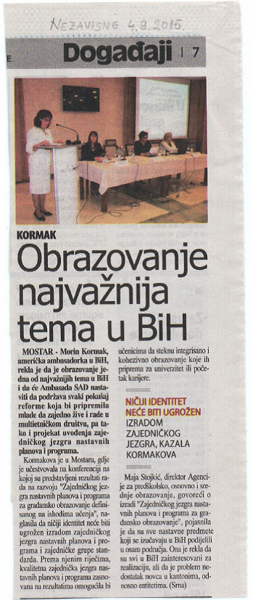
Datum | 04.09.2015. godine
Medij | VEČERNJI LIST | DNEVNA NOVINA
Naslov | Nučiti učenike vještinama koje su im u životu potrebne
Rubrika | Događaji
Strana
Tema | Konferencija APOSO
Autor | Ljiljana Vidačak
Površina teksta | 1/3

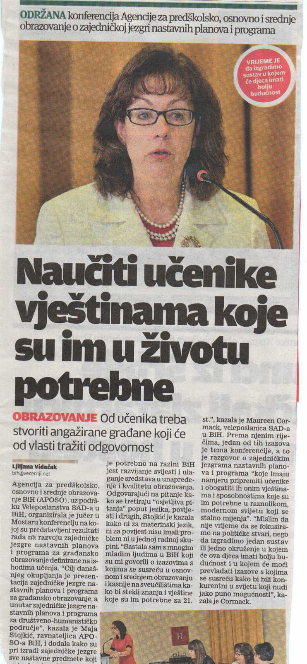

WEB portali

PORTAL | BH PRESS | DATE | 01.09.2015.
LINK | http://www.bhpress.ba/index.php/component/k2/item/1087-mostar-u-cetvrtak-konferencija-o-obrazovanju
TEMA | NAJAVA: Konferencija - građansko

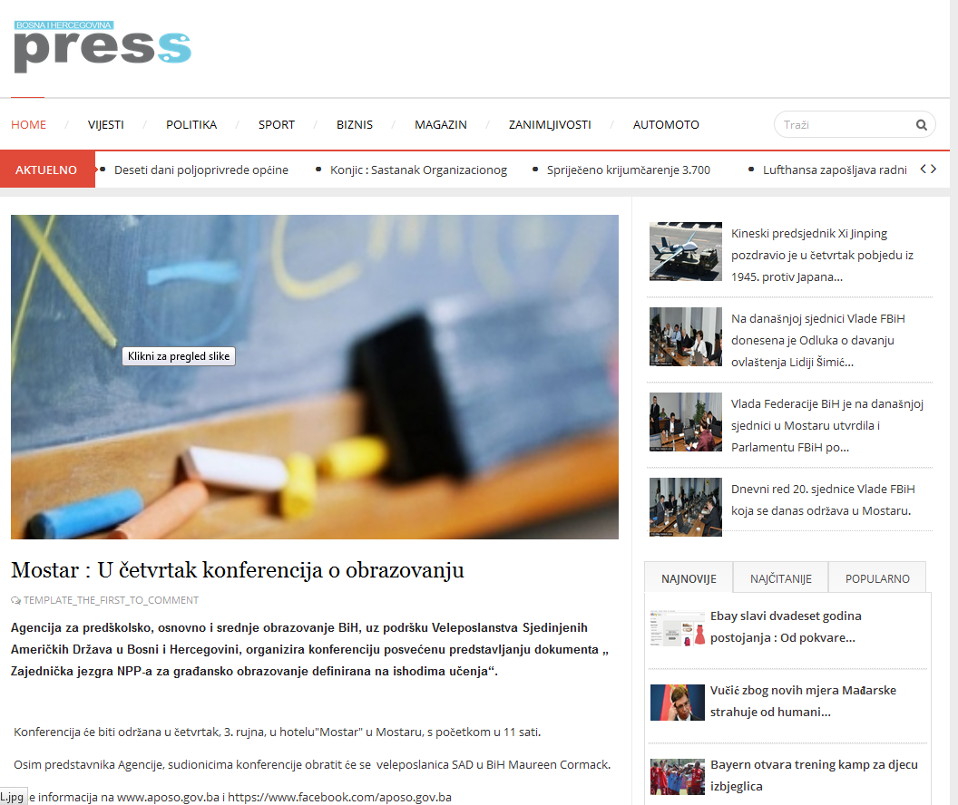

PORTAL | JABLANICAPRESS | DATE | 02.09.2015.
LINK | http://jablanicapress.org/index.php/component/k2/item/1087-mostar-u-cetvrtak-konferencija-o-obrazovanju
TEMA | NAJAVA: konferencija građansko

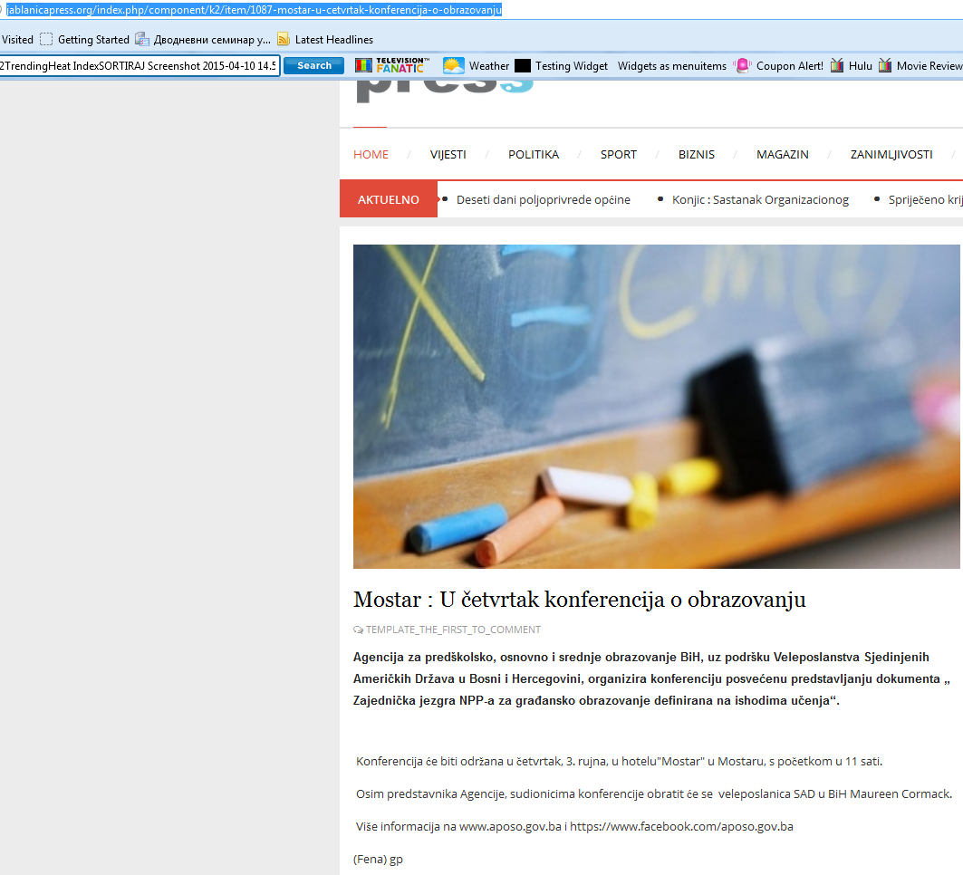
PORTAL | Bljesak.info | DATE | 02.09.2015.
LINK | http://www.bljesak.info/web/event.aspx?e=ca1f798a-54d2-4e81-b7c2-572d05564adf
TEMA | NAJAVA: Konferencija - građansko

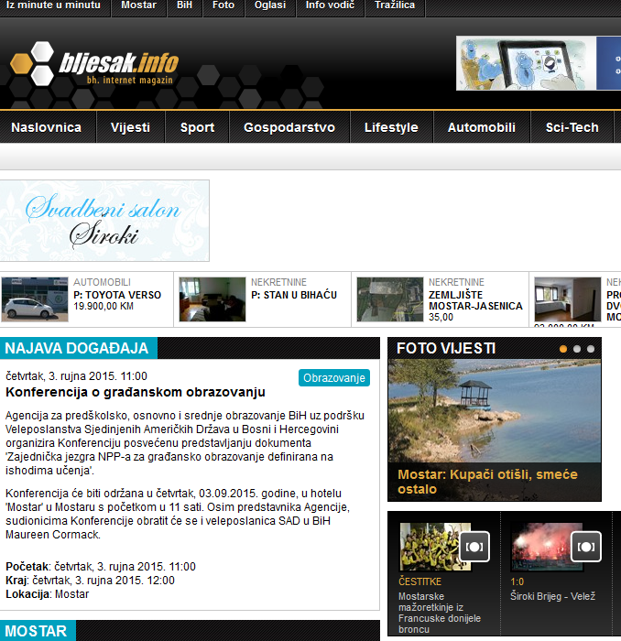

PORTAL | MI2 | DATE | 02.09.2015.
LINK | http://www.mi2.ba/agencija/najava-dogadaja-za-03-09-2015-godine-cetvrtak/
TEMA | Agencija za predškolsko, osnovno i srednje obrazovanje BiH - Najava

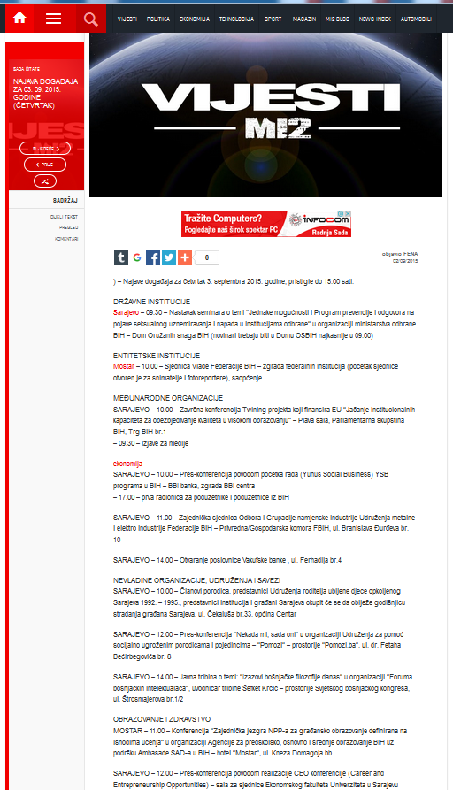

PORTAL | MI2 | DATE | 02.09.2015.
LINK | http://www.mi2.ba/agencija/konferencija-o-zejednickoj-jezgri-nastavnih-planova-i-programa/
TEMA | NAJAVA: Konferencija - građansko

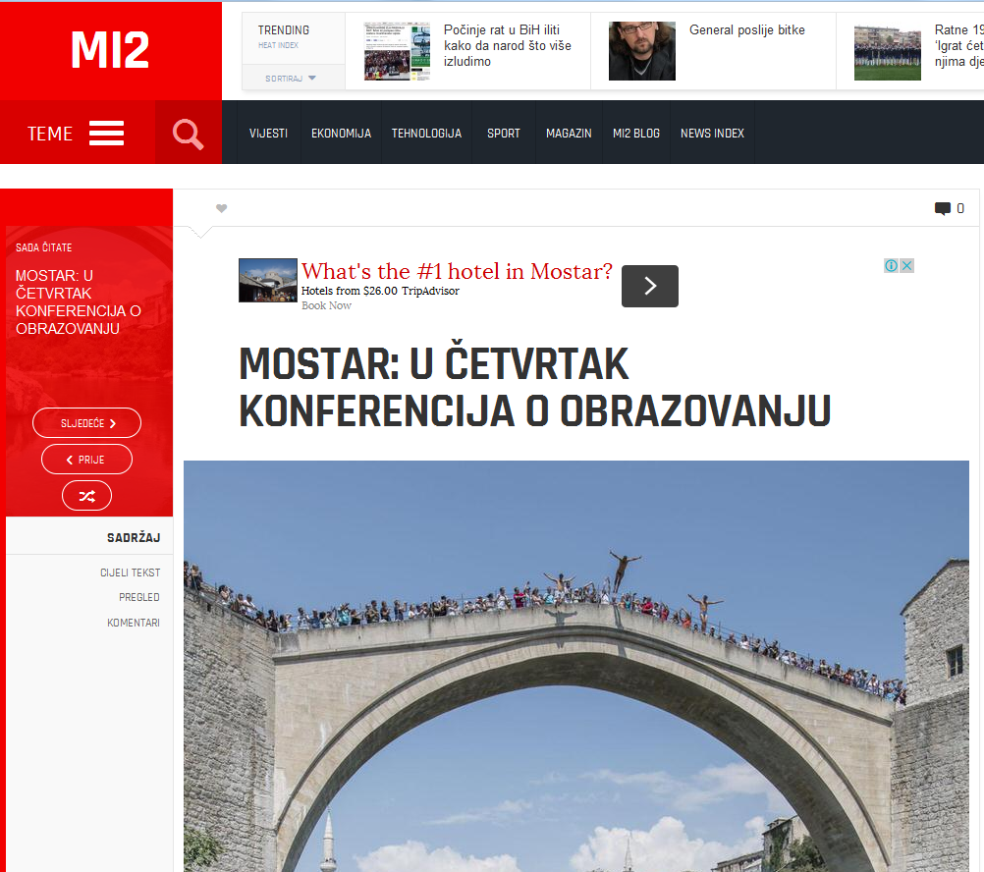

PORTAL | Vijesti. ba | DATE | 03.09.2015.
LINK | http://www.vijesti.ba/vijesti/bih/287061-Zajednicko-jezgro-nastave-nece-ugroziti-niciji-identitet.html
TEMA | Izvješće : Konferencija građansko

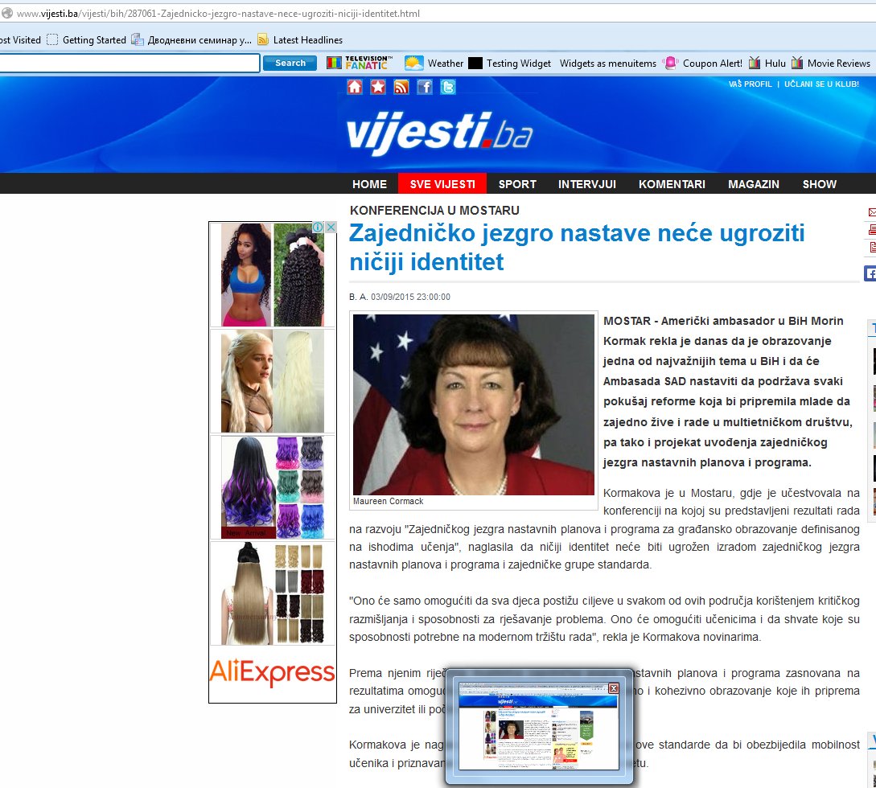

PORTAL | VEČERNJI LIST - ONLINE | DATE | 03.09.2015.
LINK | http://www.vecernji.ba/zajednicko-jezgro-nastavnih-planova-i-programa-nece-ugroziti-niciji-identitet-1022686
TEMA | Izvješće : Konferencija građansko

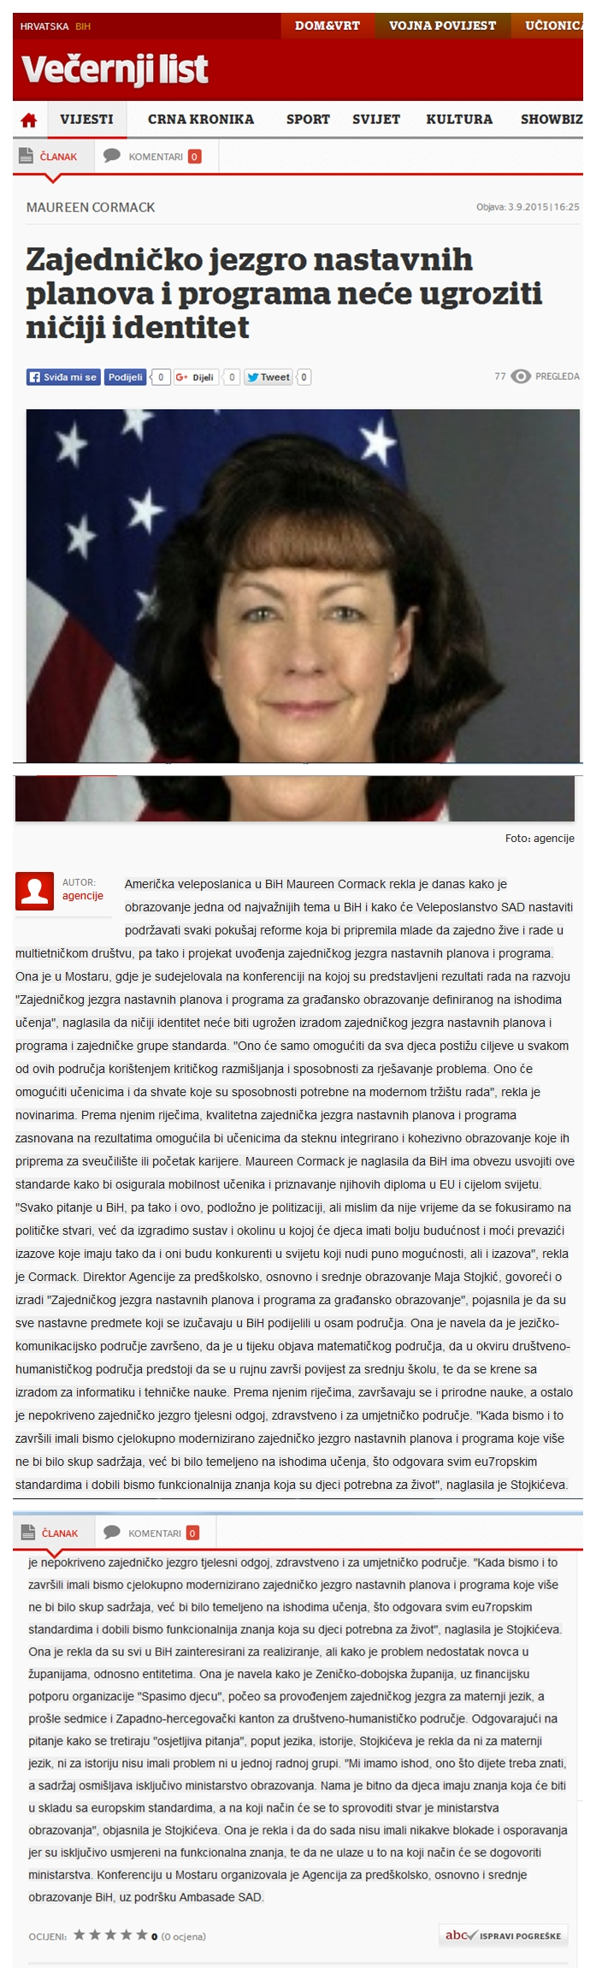
PORTAL | DNEVNI AVAZ - ONLINE | DATE | 03.09.2015.
LINK | http://www.avaz.ba/clanak/193708/cormack-zajednicko-jezgro-nastavnih-planova-i-programa-nece-ugroziti-niciji-identitet
TEMA | Izvješće : Konferencija građansko
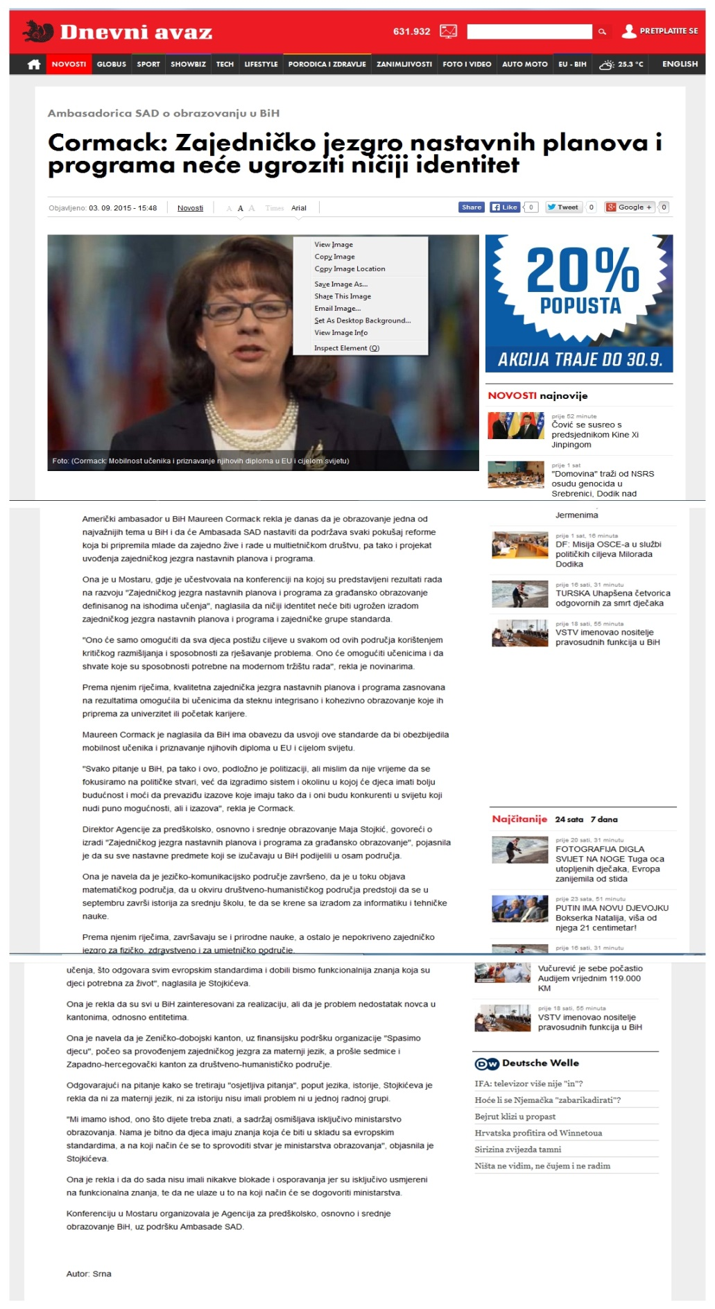
PORTAL | DNEVNI LIST - ONLINE | DATE | 04.09.2015.
LINK | http://dnevni-list.ba/web1/zajednicka-jezgra-cormack-niciji-identitet-nece-biti-ugrozen/
TEMA | Izvješće : Konferencija građansko
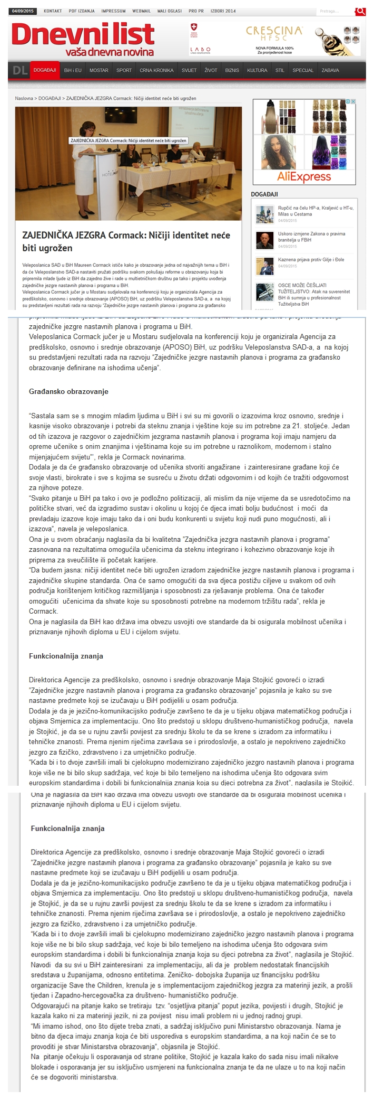
PORTAL | NEZAVISNE NOVINE - ONLINE | DATE | 03.09.2015.
LINK | http://www.nezavisne.com/novosti/obrazovanje/Kormak-Zajednicko-jezgro-nastave-nece-ugroziti-niciji-identitet/323789
TEMA | Izvješće : Konferencija građansko
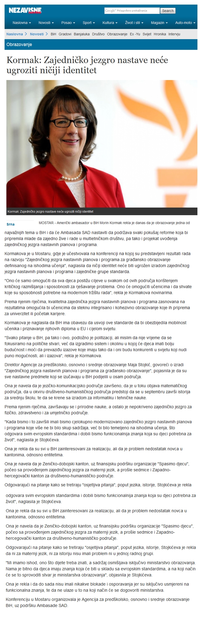
PORTAL | STARMO | DATE | 03.09.2015.
LINK | http://www.starmo.ba/mostar2/item/45240-cormack-obrazovanje-u-bih-je-ispolitizirano.html
TEMA | Izvješće : Konferencija građansko

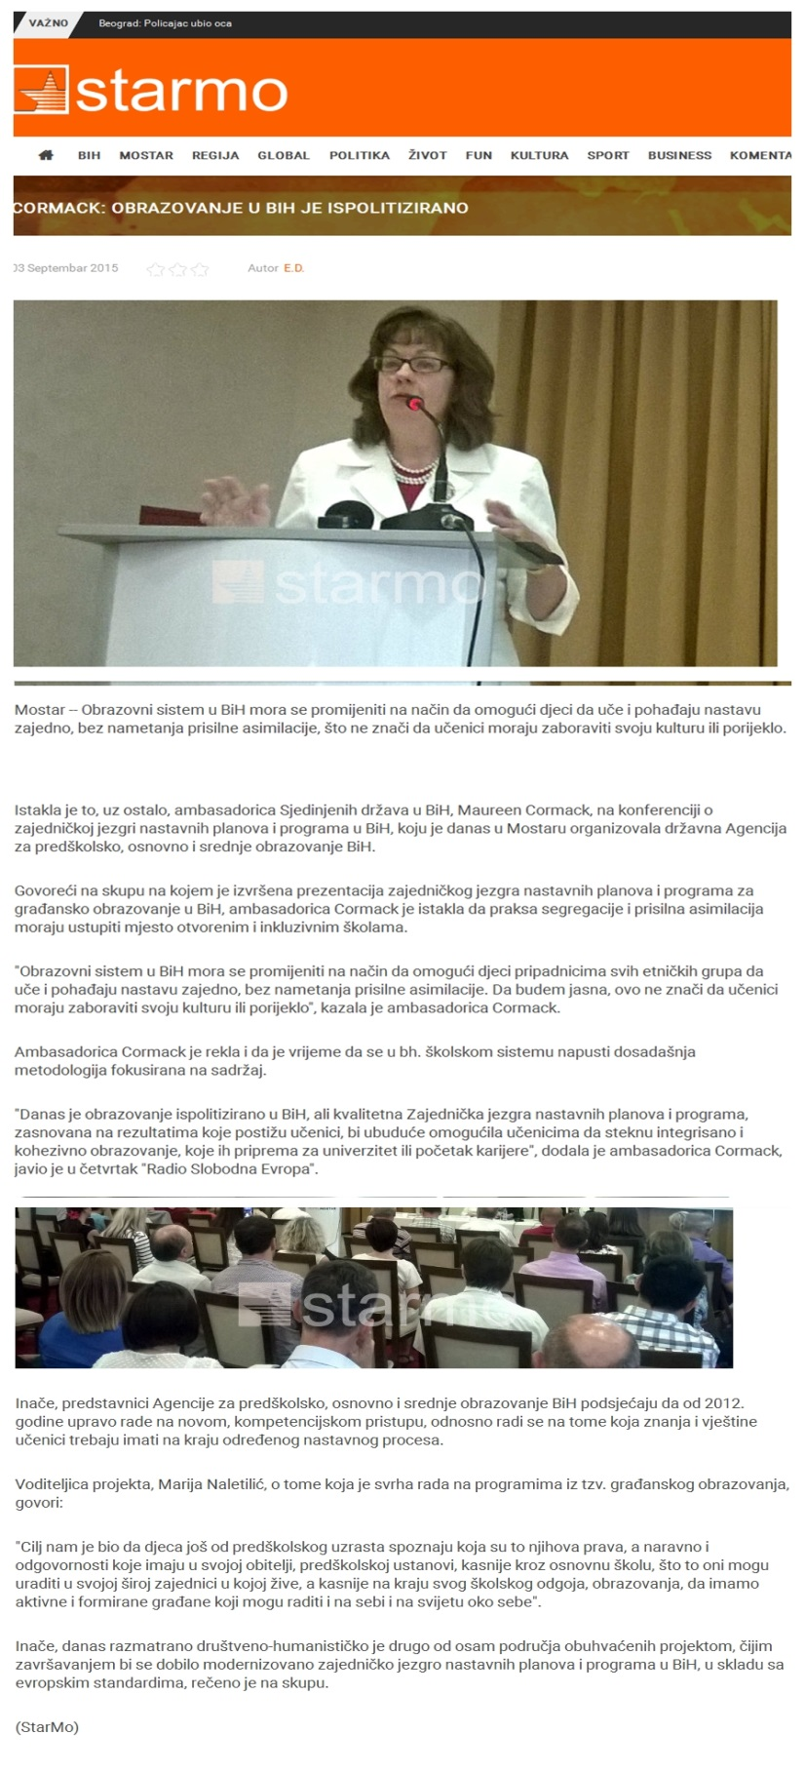
PORTAL | SLOBODNA DALMACIJA - ONLINE | DATE | 03.09.2015.
LINK | http://m.slobodnadalmacija.hr/Novosti/Najnovije/tabid/296/articleType/ArticleView/articleId/298235/Default.aspx
TEMA | Izvješće : Konferencija građansko

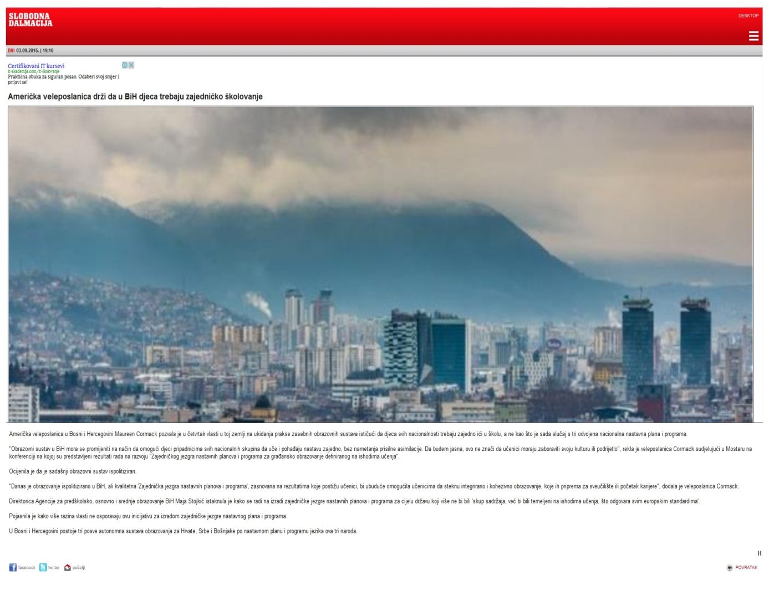

PORTAL | DNEVNO.HR | DATE | 03.09.2015.
LINK | http://www.dnevno.hr/vijesti/regija/americka-veleposlanica-drzi-da-u-bih-djeca-trebaju-zajednicko-skolovanje-po-cijem-programu-i-jeziku-827414
TEMA | Izvješće : Konferencija građansko
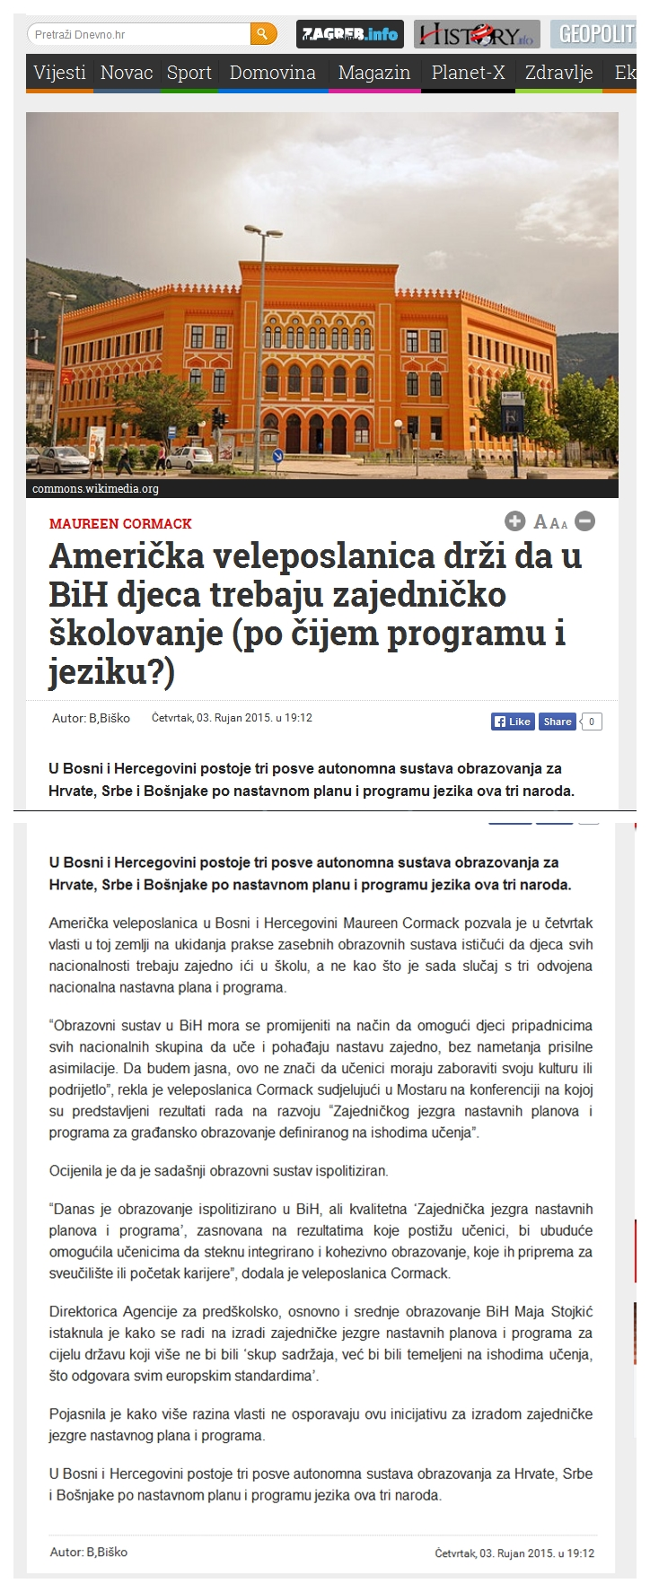
PORTAL | Prvi.tv | DATE | 03.09.2015.
LINK | http://prvi.tv/vijesti/bih/foto-cormack-u-mostaru-obrazovanje-jedna-od-najvaznijih-tema-u-bih/35997
TEMA | Izvješće : Konferencija građansko

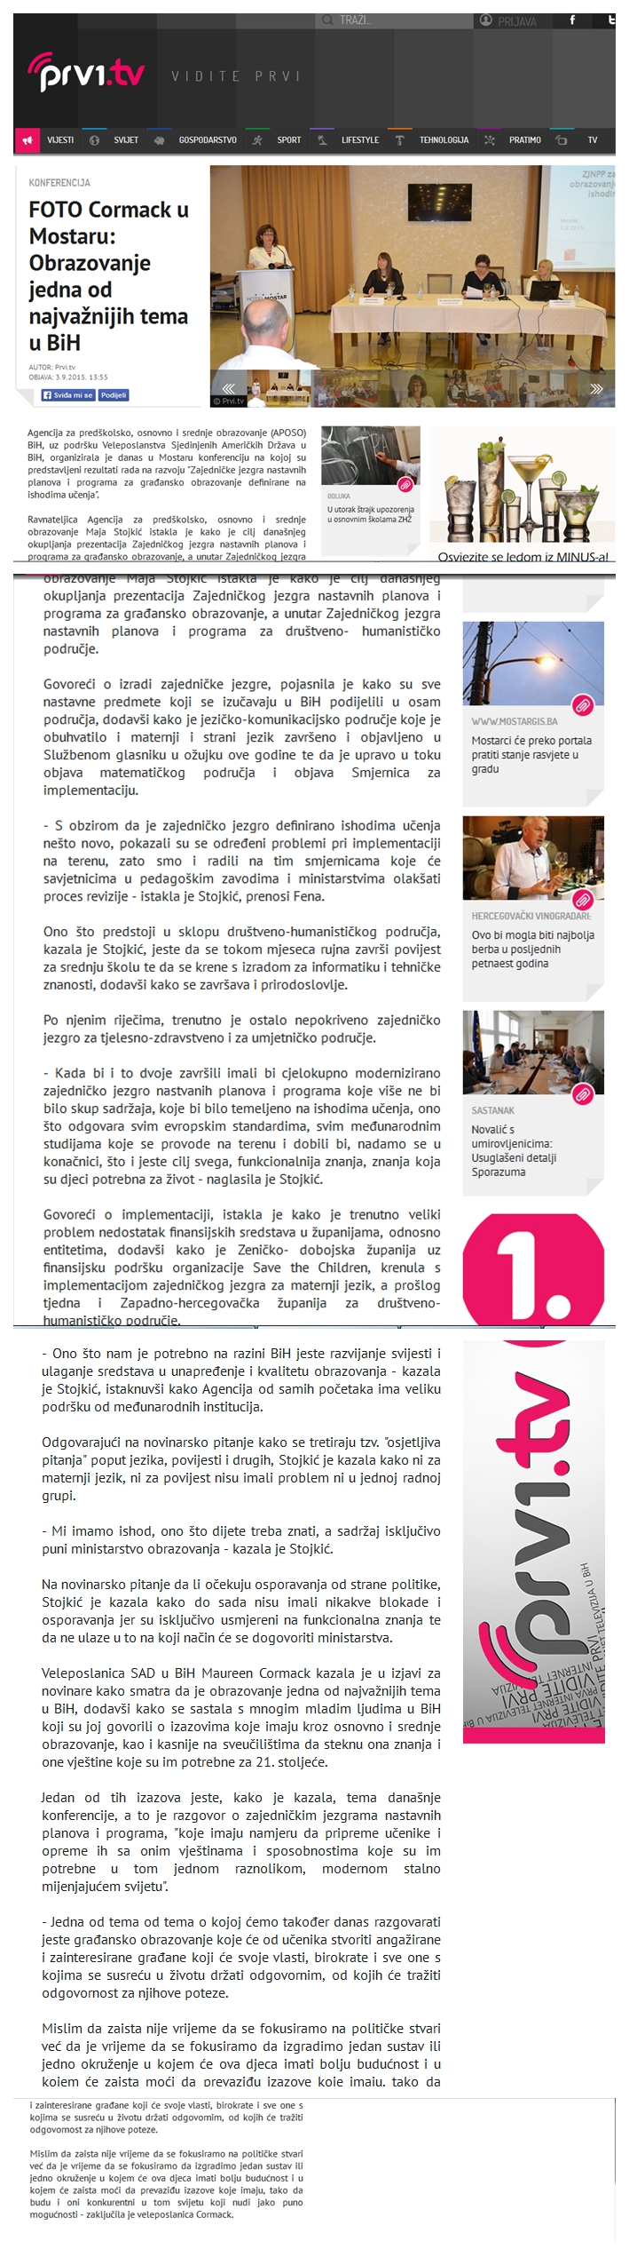
PORTAL | Bljesak.info | DATE | 03.09.2015.
LINK | http://bljesak.info/rubrika/sci-tech/clanak/odrzana-konferencija-o-zajednickoj-jezgri-nastavnih-planova-i-programa/131593
TEMA | Izvješće : Konferencija građansko
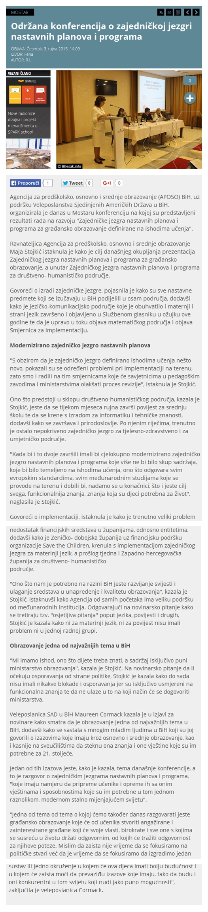

PORTAL | Hrvatski medijski servis | DATE | 03.09.2015.
LINK | http://hms.ba/cormack-u-mostaru-obrazovanje-jedna-od-najvaznijih-tema-u-bih/
TEMA | Izvješće : Konferencija građansko
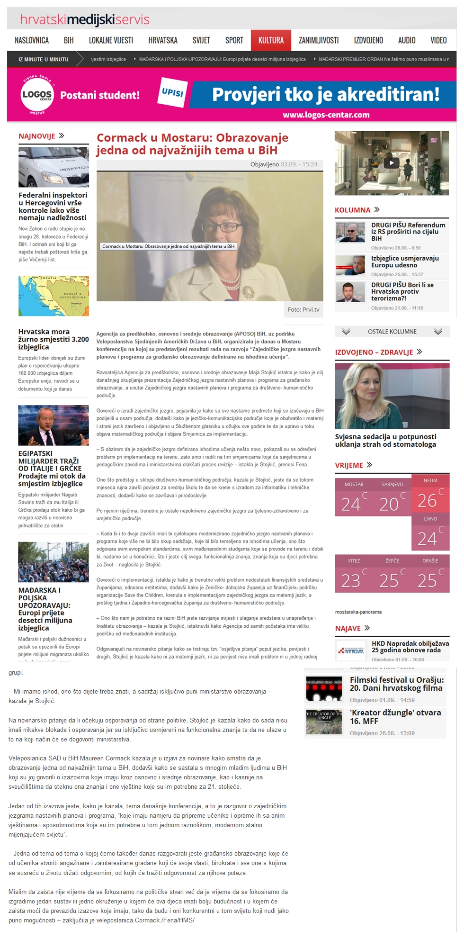

PORTAL | MI2.ba | DATE | 03.09.2015.
LINK | http://hms.ba/cormack-u-mostaru-obrazovanje-jedna-od-najvaznijih-tema-u-bih/
TEMA | Izvješće : Konferencija građansko

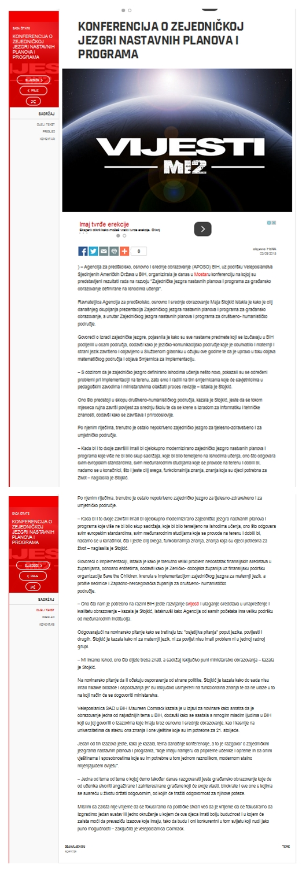
PORTAL | Pogled.ba | DATE | 03.09.2015.
LINK | m.pogled.ba/clanak/predstavljamo-portal-etwinning/66487
TEMA | Izvješće : Konferencija građansko
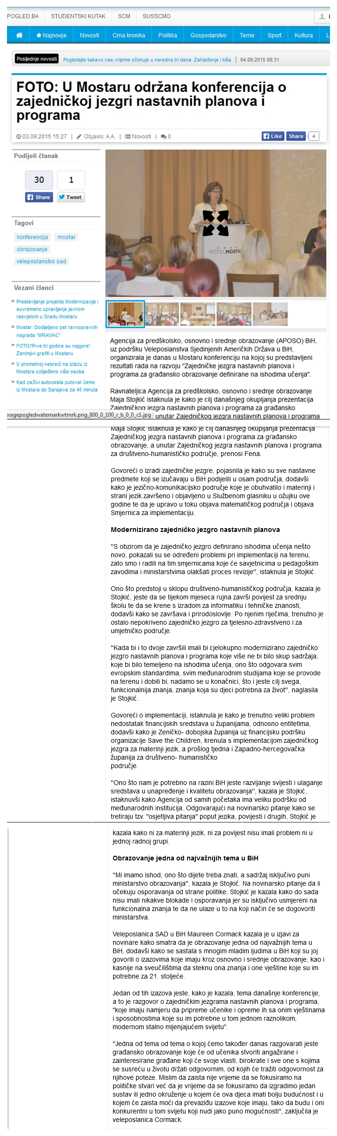

TV prilozi

Datum | 03.09.2015.
Medij | FEDERALNA TELEVIZIJA
Naslov | U Mostaru konferencija o ZJNPP
Tema | Konferencija GRAĐANSKO – MOSTAR
Link | http://www.federalna.ba/bhs/vijest/140605/cormack-djeca-trebaju-zajednicko-skolovanje

